EL AEROPUETO OLAYA HERREA CONMEMORA LOS 55 AÑOS DE LA LLEGADA DEL HOMBRE AL ESPACIO CON EXPOSICIÓN DE COHETES A ESCALA.

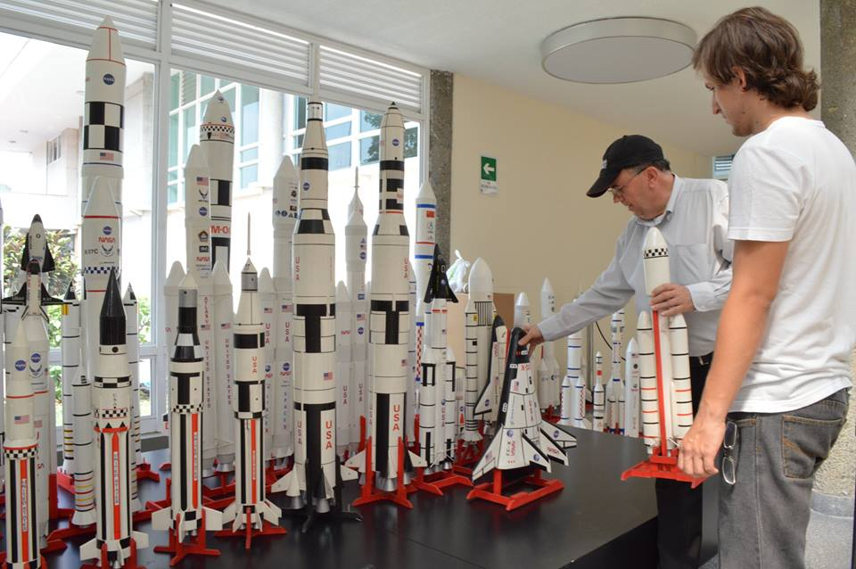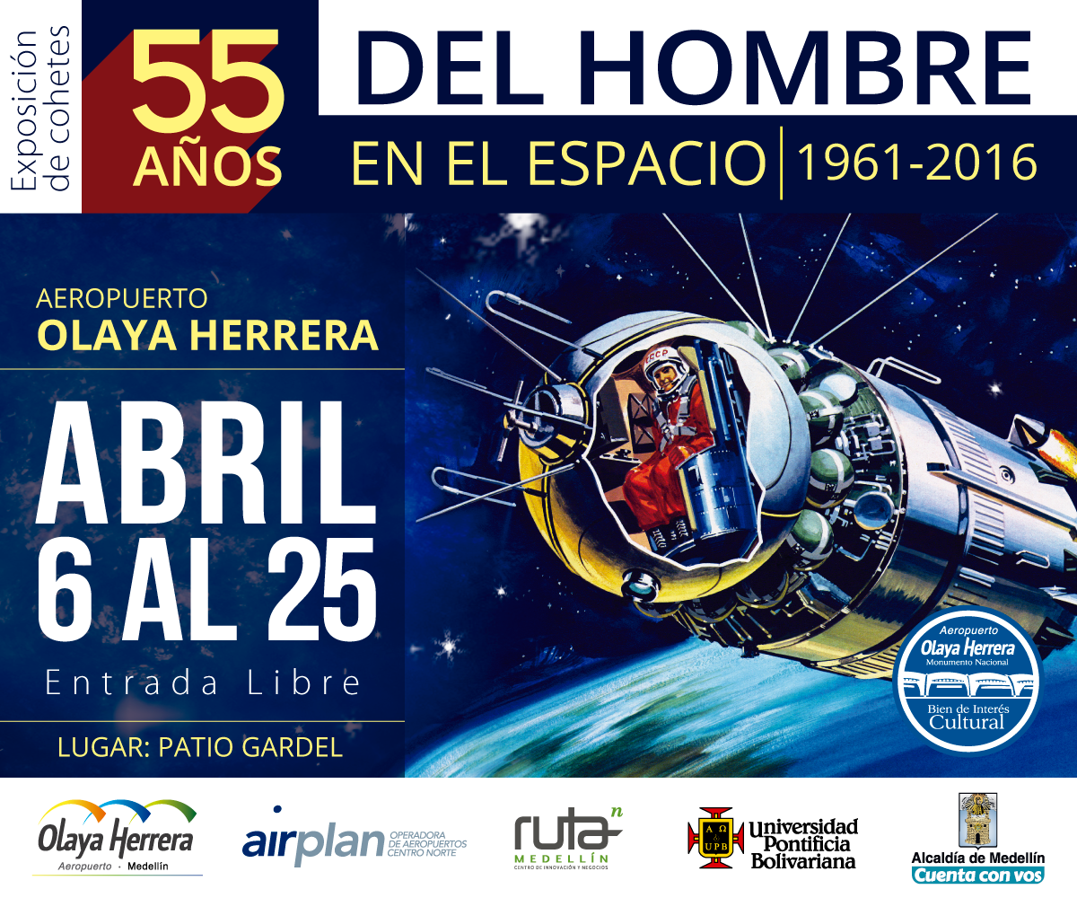

El miércoles 12 de abril de 1961, el cosmonauta soviético Yuri Alekséyevich Gagarin se convirtió en el primer hombre en llegar hasta el espacio en la nave de la antigua Unión Soviética Vostok 3KA-3, más conocida como Vostok 1. Este año se conmemoran 55 años de aquella grandiosa odisea y para celebrarlo, el Aeropuerto Olaya Herrera de Medellín presentará una muestra de cohetes espaciales del mundo entre el 6 y el 25 de abril, abierta a todo el público y de forma gratuita.

La exposición, que está compuesta por más de 100 modelos de cohetes y otras aeronaves espaciales a escala 1:72 es una colección privada del Ingeniero Francisco Restrepo de la Universidad Pontificia Bolivariana. Los visitantes y viajeros al Olaya Herrera podrán conocer parte de la historia espacial de países como Rusia, Estados Unidos, China, India y Europa.

La lista es bien interesante para los aficionados al mundo espacial:
Coheteria soviética y rusa del periodo 1961-2016: Vostok, Voskhod, Soyuz, Raketoplan, Polyot, N-1, Energya, Buran, Proton, Ares y la nueva Serie Angara. Coheteria de los Estados Unidos desde 1961 hasta hoy: Vanguard, Redstone, Atlas, Titan, Serie Saturno I, IB y V, Space Shuttle, Space X, Atlas V, LSV, y Proyecto a Marte y la listas continúa.

Esta muestra es producto del esfuerzo interinstitucional entre el Universidad Pontificia Bolivariana, Ruta N, Airplan y el Aeropuerto Olaya Herrera, entidades que a solicitud de algunos visitantes se comprometieron a realizar próximamente una muestra de aviones a escala.

